1. 베이스 음료(에스프레소, 다크 로스트, 하우스 블렌드, 디카페인)의 첨 가물로서 물, 바닐라, 카라멜 시럽을 추가합니다. 이를 위해서 코드의 어떠한 부분을 수정 및 확장해야 하는지, 수정 및 확장이 얼마나 쉬 운지 어려운지를 토의합니다.

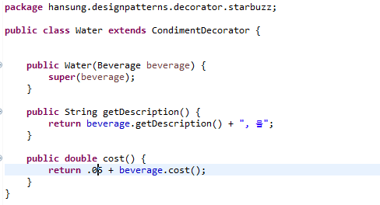

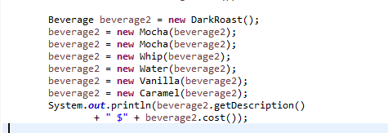CondimentDecorator 상속을 받는 클라스를 만들고 StarbuzzCoffee클라스에서 객체만 데코레이터만 해주면 되기 때문에 수정 및 확장이 쉽다.

1. 음료 주문시에 베이스 음료를 먼저 선택하고, 사이즈 (톨, 그랑데, 벤 티)를 선택한 후, 기타 첨가물을 선택한다고 가정합니다. 예를 들면, “에스프레소 -> 톨 사이즈 -> 물” 을 순서대로 선택하거나, “다크 로 스트 -> 벤티 사이즈 -> 더블 모카 -> 위핑” 을 선택할 수 있습니다. 사이즈의 선택에 따라 음료의 가격이 다르게 책정됩니다. 톨 사이즈 는 베이스 음료의 1 샷, 그랑데 사이즈는 2 샷, 벤티 사이즈는 3 샷 가 격으로 책정된다고 가정합니다. 단, 사이즈에 따른 첨가물의 가격 차 이는 없다고 가정합니다. 사이즈 선택 기능을 추가하기 위해서, 코드를 어떻게 변경하였는, 수 정 및 확장이 얼마나 쉬운지 어려운지를 토의합니다.

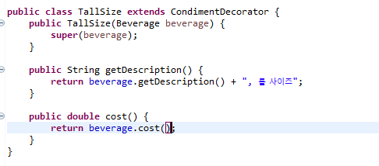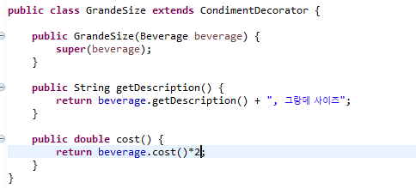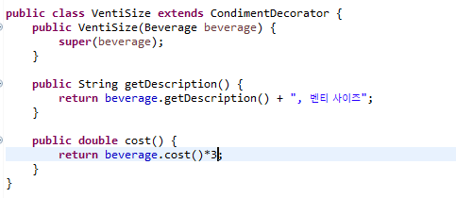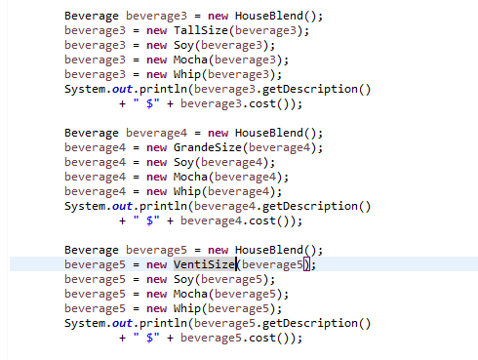

음료 계산 순서를 베이스음료 -> 사이즈 -> 첨가물이라는 가정하에 코드를 작성하였고 샷 추가 가격을 정할 수도 있었지만 2샷 3샷 가격을 베이스 음료가격의 2배 3배로 한다는 가정으로 코드 작성을 진행하였습니다.

사이즈 결정 같은 경우에도 첨가물 추가와 동일한 방식으로 만들었습니다. 데코레이터 패턴으로 만들었기 때문에 수정 및 확장은 쉽지만 사이즈 결정하는 객체가 여러 번 호출된다면 문제가 발생합니다. 사이즈를 1번만 결정하도록 하는 코드를 추가적으로 작성해야 할 필요가 있다고 생각합니다. 객체를 생성하는 순서도 중요한데 베이스 음료 가격의 배수로 코드를 작성하였기 때문에 첨가물이 추가된 후 사이즈를 결정하면 정확한 가격이 책정되지 않는 문제가 있습니다.

1. 이번에는 베이스 음료의 종류로 티(Tea)를 추가하고자 합니다. 티의 경우 일부 첨가물 (예, 모카, 휘핑)를 선택할 수 없다고 한다면, 이것이 현재 디자인에서 수용가능한지 그렇지 않은지에 대해서 토의합니다.

현 디자인에서는 확정성은 좋지만 구성요소의 구체적인 형식을 지정할 수 없습니다.

베이스 음료에 첨가물을 추가할 때의 제한은 없지만 특정한 첨가물을 첨가할 수 없게 하거나 베이스 음료에 특정한 첨가물을 첨가할 때 할인을 해주는 코드는 수용하기 어렵다고 할 수 있습니다.